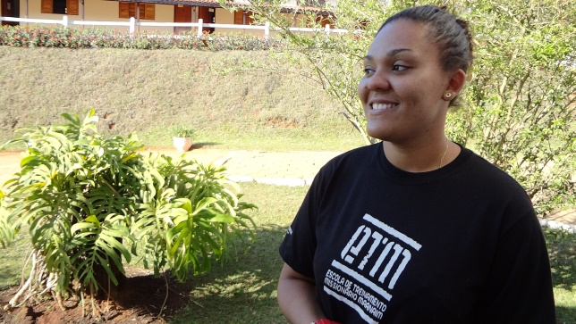
Testemunho
Meu nome é geane tenho 23 anos.
Quando nasci, meu pai e minha mãe me consagrarão em uma igreja evangélica Batista, até aí tudo bem, a minha vida estava caminhando conforme Deus queria, eu estava obedecendo as ordens de Deus e sendo submissa ao Meus pais.
Assim Deus começou a me usar na obra Dele, tocava saxofone na igreja, fazia teatro, estava envolvida com as coisas de Deus, até aí minha vida esta indo bem.
Com as agressões sexuais que tive na minha infância afetou a minha adolescência, com essa ferida aberta, o diabo começou a agir na minha vida, comecei a agir diferente em casa, e com a minha família, fiquei exatamente 11 anos da minha vida, servindo ao diabo!
Me envolvi com muitas mulheres, comecei a vestir roupa de homem, quem me olhava na rua estava vendo um menino,comecei a roubar, comecei a usar droga e também até traficar. Não precisava chegar no ponto, aonde cheguei, pois minha família sempre me acolheu, sempre esteve comigo.
Fiquei escrava do diabo muito tempo, minha família começou a desconfiar, e sempre me perguntando se eu estava consumindo droga, eu sempre falava não.
Um certo dia, consumi mais ou menos 20 grama de cocaína, neste dia estava até pensando em tira a minha vida, o motivo era por causa de uma menina que eu estava me relacionando já a 1 ano. Com isso comecei a usar droga cada dia mais, comecei a usar maconha, cocaína, lsd sussecivamente, e nesse dia estava com uma amiga, no dia seguinte de manha ela me levou embora, por que eu nao estava mais agüentando usar mais droga!
Então fui embora, chegando em casa, minha mãe tomo um susto conforme eu tinha chego, e ela já tinha decido em me por para fora de casa, e nesse dia também era meu ultimo dia que Deus estava me dando a chance de sobreviver!
Quando troquei de roupa e me deitei, ouvi uma voz dizendo: " Hoje eu te mostrarei que Sou! "
Pensei comigo, nossa eu estou muito louca de cocaína já estou ouvido até vozes, mais era Deus falando comigo que Ele iria me mostra o poder que Ele tinha quando Ele quer tira o seu filho do fundo do poço !
E realmente Ele me mostrou o poder Dele, no mesmo instante o diabo começou a se manistar em mim, de 8:00 da manha até 14:00 horas, o inimigo queria me mata neste dia, foram 18 manifestação, minha mãe disisperada, pediu para o meu padrasto sair e procura ajuda, minha mãe começou a ligar para algumas pessoas que ela tinha confiança para me ajudar. Então chegaram muitas mulheres de Deus e começaram a expulsar, então meu padrasto chegou com uma mulher que terminou de expulsarão resto.
Então ela me disse: Geane hoje o Senhor esta falando qué seu ultima chance.
No mesmo instante pedi ajuda para me interna. Aí eles me trouxeram para o Desafio Jovem Maanaim, foi aonde Deus transformou minha vida, passei na primeira fase nao fui muito bem, mais na segunda fase que é a base missionaria ETM, naquele lugar foi aonde Deus me transformou, me direcionou para uma vida de integridade, de santidade, minha família esta a cada dia sendo transformada também, por que eles nao acreditava que eu tinha solução mais Deus mostrou que sim eu tive solução, uma das grande coisa importante que eu tive aqui na ETM foi o EPNC, que ali eu vi no versículo de Deuteronômio 22:5, que Deus abominava mulher vestir roupa de homem, no mesmo instante fui e entreguei 3 sacolas de roupa intima de homem para minha discipuladora, e também no EPNC que eu liberei perdão para o meu pai.
Me formei na ETM, fiquei na escola como obreira, tenho minhas discípulas, passei meu recesso em casa, pessoas não acreditaram que era eu, no mesmo instante eu já começava a evangelizar as pessoas e fala que Deus realmente existia, e mostrava o que Deus tinha feito na minha vida.
O pastor da minha igreja também ficou impressionado com o que Deus tinha feito na minha vida, e com isso ele me chamou para trabalhar em uma das casa de recuperação que esta sendo feita aonde eu moro, e a minha idéia de levar o Desafio jovem para lá, por que foi esse ministério que me ajudo e também o Senhor faz coisas maravilhosas no Desafio
Jovem Maanaim.
E eu estou liberta das drogas e do homossexualismo a 1 ano! GLORIA AO MEU SENHOR!
Obrigada por existir o DESAFIO JOVEM MAANAIM, por ter me acolhido e acredito em mim.

